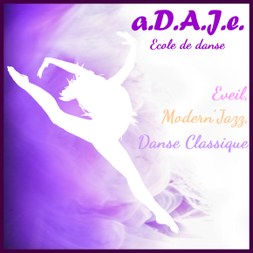

NOM et qualité du responsable Profession des parents :

Adresse Père :

Mère :

Code Postal Ville

N° tél. portable Fixe

Mail père Date naissance élève :

mère

élève Dernière classe fréquentée :

(si parents divorcés merci de remplir 2 fiches séparées et préciser la personne responsable)

NOM de l’élève :

Prénom

N° carte

**FICHE D’INSCRIPTION**

**2019-2020**

Inscription

Danse Attitud

Inscription

a.D.A.J.e.

**Documents et autorisations diverses :**

* Certificat médical ou décharge 
* Autorisation de reproduction d’images et vidéos  (si parents divorcés rempli par les 2)

**Paiement :** *pour le montant de la cotisation générale, se reporter au tableau des tarifs du règlement intérieur*

|  |  |
| --- | --- |
| cotisation |  |
| gestion |  |
| adhésion |  |
| TOTAL |  |

**Mode de règlement :**

Espèces

Chèques : n° __________________________________________________________________ __________________________________________________________________

Cours suivis :

Fait à le signature

***rappel :***

*1 frais de gestion et adhésion par famille*

*chèque à l’ordre d’ a.D.A.J.e.)*